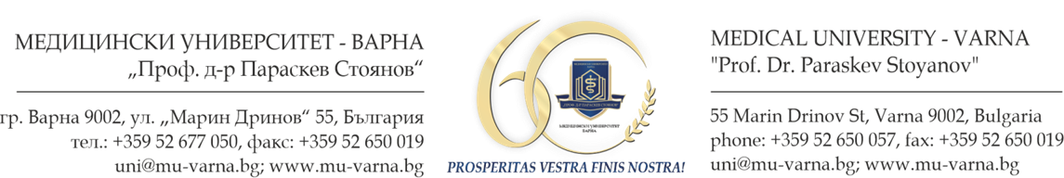
Образец № 3
Прилага се в запечатан плик

ЦЕНОВА ОФЕРТА
от ____________________________________________________________________________
в качеството си на ______________________________________________________________
на ____________________________________________________________________________
/наименование на участника/
ЕИК __________________, със седалище и адрес на управление: гр. ____________________,
ул. ________________________________, № ___________, тел/GSM: ___________________,
факс: ________________________________, e-mail: ___________________________________

Предлагам цена за негодни движими вещи – частна държавна собственост, представляващи съгласно Наредба № 2 от 23.07.2014 г. за класификация на отпадъците следните видове:
  - отпадъци от черни метали – код на отпадъка 19 12 02 – около 3,5 тона/3500 кг., представляващи разкомплектовани части, детайли и елементи от мебели, съоръжения и др.;
  - отпадъци от цветни метали – код на отпадъка 19 12 03 – около 0,5 тона/500 кг., представляващи разкомплектовани части, детайли и елементи от ,мебели, съоръжения, дограма и др.;
  - отпадъци от хартия и картон – код на отпадъка 19 12 01 – около 3 тона/3000 кг., представляващи печатни материали и издания;
  - отпадъци, представляващи излезли от употреба превозни средства – код на отпадъка 16 01 04*, представляващи автомобил „УАЗ“, модел „452А“, с прекратена регистрация, по технически параметри с приблизително тегло около 2,6 тона/2600 кг., определени за продажба чрез търг с тайно наддаване, в размер на:__________________лева, _______________________________________________________________________________
______________________________________________________________________________.
/словом/

Декларирам, че при установена разлика между цената, изписана с цифри и тази, посочена с думи, за валидна ще се счита изписаната с думи.

_______________________________
/подпис и печат от предложителя/

